муниципальное дошкольное образовательное учреждение
«Детский сад №90»

Анализ анкетирования от 28.09.2022

«Качество питания в детском саду»
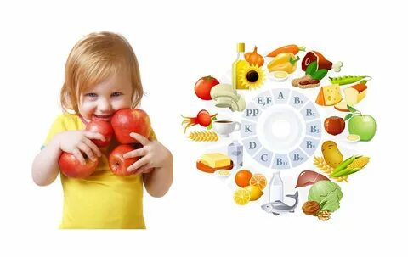

Цель анкетирования: улучшение работы по организации питания. В анкетировании приняло участие 71 родителей, что составляет 73%

На вопрос «Удовлетворяет ли Вас в целом питание Вашего ребенка в детском саду?»
Большинство родителей 74% ответили «да» - удовлетворены питанием, 11%
затрудняются ответить и 9% ответили «нет».

На вопрос «Размещается ли в ДОУ меню в доступном месте для всех родителей?» Большинство ответили «да» – 88%, затрудняются с ответом 8%.

В целом меню детского сада удовлетворяет 74% родителей. Затрудняются с ответом 9% , не удовлетворены 8,5%

Разнообразным меню детского сада считают 82% родителей, затрудняются с ответом 9%, не считают разнообразным меню 8% родителей.

На вопрос «Если ребенок не ест в ДОУ, на ваш взгляд, то почему?»
Мнение родителей разделились: 45% сказали, потому что готовят нелюбимую пищу, 25%
воздержались от ответа, 8% считают, что у детей привычка не завтракать и не обедать в саду.

На вопрос «Какие блюда из меню детского сада с удовольствием ест Ваш ребенок?»
наиболее частыми были ответы: макароны, запеканка, хлеб, котлеты, пюре, каша ,суп. Менее частыми были: омлет, греча, тефтели, овощи, ест всё.

«Что ребенок категорически не любит?»
Больше всех родителей ответили: рыбу, тушеную капусту, печень, молочную кашу, кофейный напиток, какао.

«Какие блюда вы бы исключили из меню детского сада?»
Родители отвечали: гречку с молоком, рыбное суфле, капусту, печенку. Несколько человек ответили, что меню детского сада полностью устраивает.

«Что на ваш взгляд, необходимо добавить в меню?»
В основном все родители за то, чтобы было больше фруктов, свежих овощей. Несколько человек хотели бы добавить в меню сырники и оладьи.

«Ваши предложения и замечания по вопросам организации питания в детском саду?»
У большинства родителей замечаний по питанию нет. Некоторые сказали, что хотели бы
более плотный ужин, гречку давать без молока.

Родители (71 человек) оценили питание в детском саду на 5 баллов – 36 человек
на 4 балла – 28 человек
на 3 балла и ниже – 7 человек

Оцените питание в нашем детском саду по пятибалльной шкале

Проанализировав анкеты родителей, мы видим, что не все родители при организации здорового питания придают особое значение таким блюдам в питании детей, как
каши, супы, овощные и молочные блюда. Исходя из результатов анкетирования, считаем необходимым проведение просветительской и консультативной работы с родителями воспитанников по вопросам культуры здорового питания.

Выводы и предложения:
- По результатам анкетирования родителей выявлено, что средний процент
родителей полностью удовлетворённых питанием детей в детском саду составил 90% (64 род.), частично неудовлетворённых – 10 % (7 род.);
- В большинстве случаев родители интересуются информацией о питании ребенка в д/с и положительно отзываются о меню. Знают, каким блюдам их ребёнок отдаёт
большее предпочтение, а какие менее ему нравятся.
- 90% родителей оценило питание детей в детском саду на «4» и «5».
- Администрации ДОУ необходимо продолжать работу по улучшению питания в детском саду. Особо обратить внимание на составление меню из любимых блюд детей.
- Медсестре, воспитателям вести консультационную работу по вопросам питания детей в д/с.
- При планировании и проведении консультаций учитывать запросы родителей.

